



### Всероссийская школьная олимпиада — топовый интеллектуальный конкурс, с помощью которого можно здорово прокачать знания и заработать бонусы для поступления в вуз.  Идет муниципальный этап олимпиады школьников. Это ступень с более сложными заданиями. Чтобы попасть на муниципальный этап, нужно войти в списки преодолевших порог по каждому предмету и классу на школьном этапе. Особенности этого этапа ВсОШ:

* организуется органами местного самоуправления в сфере образования,
* проводится в ноябре и декабре,
* рассчитан на 7–11 классы.

 В нашей области олимпиада проходит по 22 из 24 общеобразовательных предметов (исключение составляют испанский и итальянский языки): английский язык, астрономия, биология, география, информатика, история, китайский язык, литература, математика, МХК, немецкий язык, ОБЖ, обществознание, право, русский язык, технология, физика, физическая культура, французский язык, экология, экономика, химия.

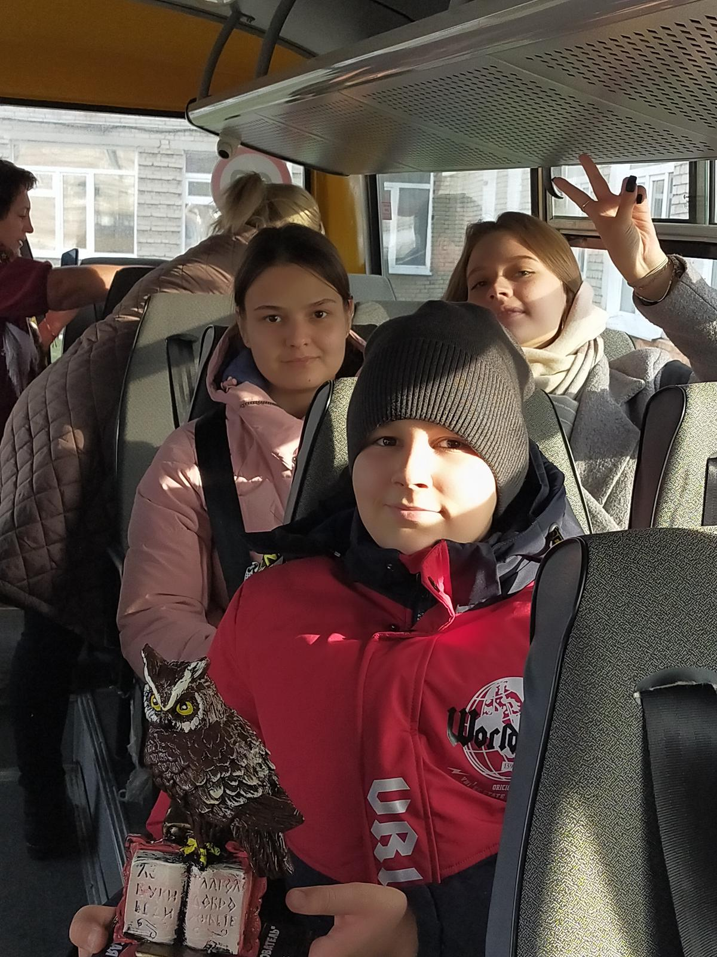3 ноября 2022 года в с. Зырянское состоялась традиционная XII открытая проектная и исследовательская конференция школьников «Юный исследователь». Работали 10 секций по различным направлениям, Обучающиеся нашей гимназии представляли свои работы на секции «Исследования в науках естественно-математического цикла» по направлениям: биология и математика. В итоге **Харин Максим, ученик 6Б** **класса, занял первое место**. Он представлял работу «Старинные меры длины» (руководитель Чугунова Н.В.). **Степанов Роман, ученик 7А класса**, со своей работой «Математическая астрономия» (руководитель Чугунова Н.В.) **получил диплом 3 степени**, а с работой «Молоко… Почему оно скисает?» (руководитель Зайцева С.Э.) – **диплом 2 степени**. Еще одна **ученица 7А класса Симонженкова Полина** с работой «Бактерии вокруг нас» (руководитель Зайцева С.Э.) **заняла 3 место**. Групповая работа «Влияние длительности освещения на прорастание и рост редиса в искусственном микроклимате» (руководитель Зайцева С.Э.) была отмечена **грамотой в номинации «Практический подход».** В состав группы вошли ребята из разных возрастных категорий: **Алекс Анна, Цыганова Александра, 11А класс, Симонженкова Полина, Гильдебранд Егор, оба 7А класс, Малиновская Валерия, Кравец Глеб, 7Б класс**. Жюри отметило высокий уровень подготовки проектных и исследовательских работ.

В эту субботу, 19 ноября, проходила муниципальная интеллектуальная игра для 5-9 классов «Копилка математических знаний». Гимназию представляли: **Морозова Виктория (5 кл.), Васильев Вадим (6 кл.), Баклицкий Егор (7 кл.), Жукова анна (8 кл.), Арбузов Кирилл (9 кл.)**. Наша команда заняла 1 общекомандное место. А **Баклицкий Егор** стал обладателем Диплома в номинации «Самый смекалистый».

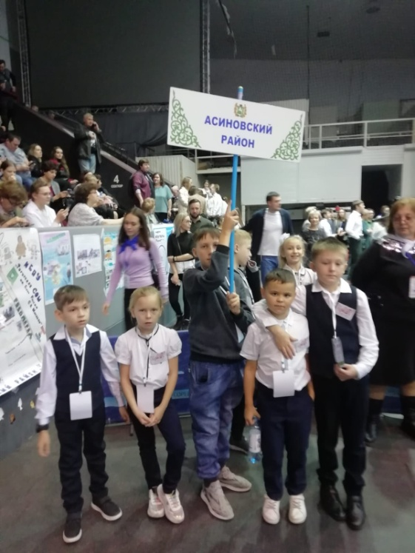**РЕГИОНАЛЬНЫЙ ЭТАП**

## 3 ноября 2022года в Томске прошли соревнования по образовательной робототехнике на Кубок губернатора Томской области среди учащихся школ и воспитанников детских садов.

### Организаторами соревнований на Кубок Губернатора выступили Департамент общего образования Томской области, ОГБОУ "Томский физико-технический лицей", ОГБОУДО “Областной центр дополнительного образования”. Партнеры Соревнований - НПФ “Микран”, Томская электронная компания и ТУСУР.

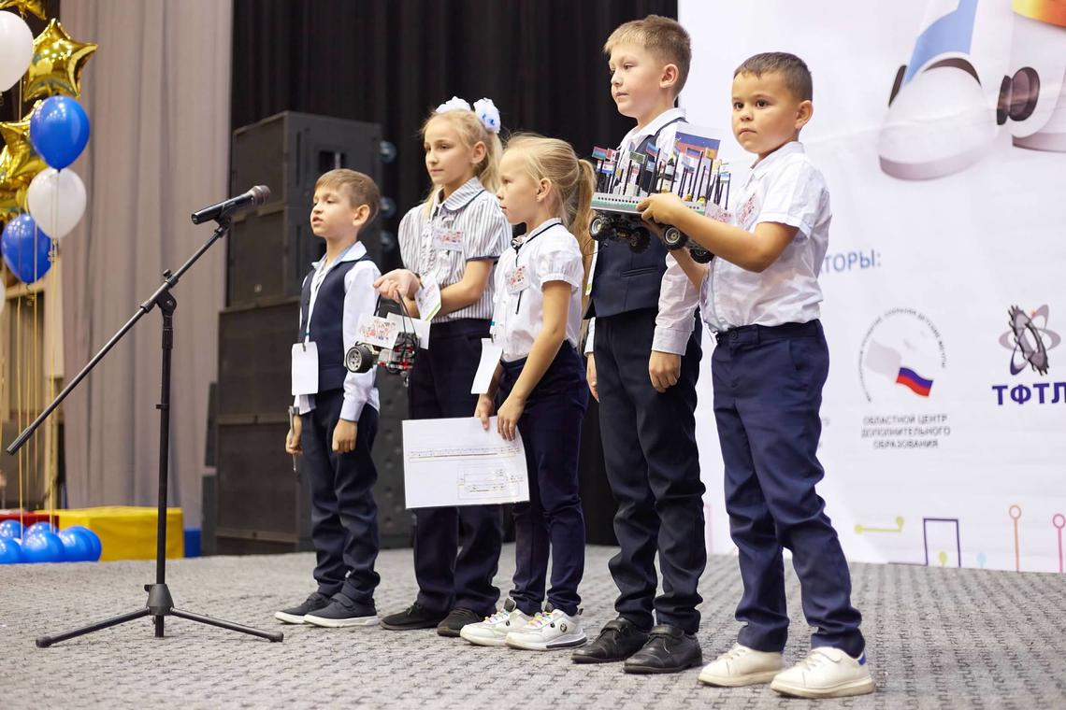**Наша команда заняла III место в регламенте "РобоПарад" - Кастень М., Александров Е., Федоров А., Римша К., Сотникова П., команда МАОУ гимназии №2.**

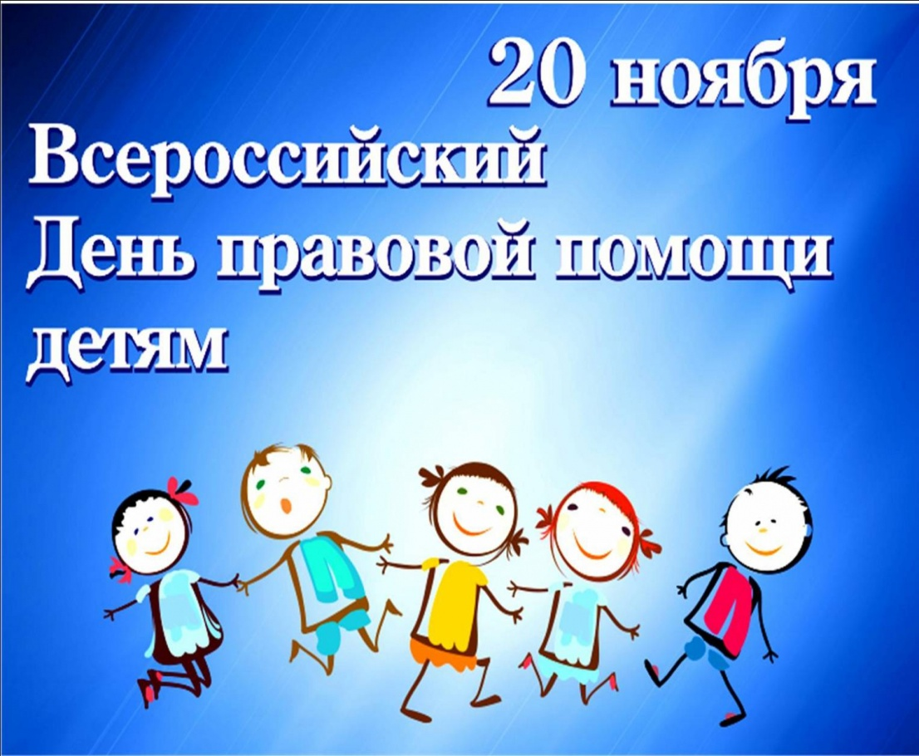

В рамках  Всероссийской недели  правовой помощи детям советник по воспитанию Двилис А.П. организовала встречу с представителями органов правопорядка.  Профилактические беседы были проведены Старшим инспектором ГДН Томского ЛО МВД России майором полиции Алексеевой С. Н.,  инспектором ГДН Томского ЛО МВД России старшим лейтенантом Нестерук П.С., инспектором ОДН МО МВД России "Асиновский" капитаном полиции Паниным Д.С для 5-х классов "Правила поведение на объектах железнодорожного транспорта" 10-х классов  "О недопущении в употреблении и распространение наркотических средств среди подростков".

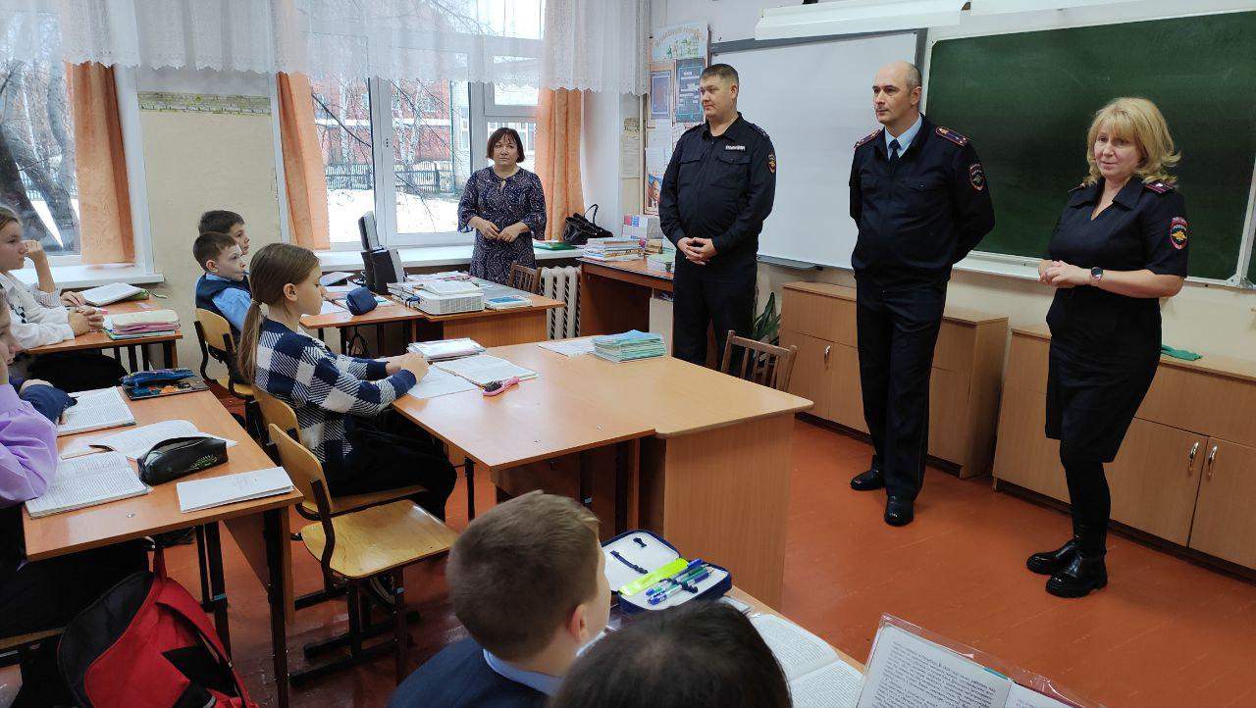

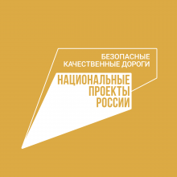

**В Томской области участниками всероссийской олимпиады «Безопасные дороги» уже стали почти 8,3 тыс. школьников.**

Всероссийская [онлайн-олимпиада «Безопасные дороги» стартовала 1 ноября при поддержке национального проекта «Безопасные качественные дороги»](https://dorogi.uchi.ru/).

В связи с большой популярностью, а также высокой социальной значимостью, она продлена еще на неделю. Поучаствовать в ней и проверить знания о правилах поведения на дорогах можно **до 27 ноября** включительно на образовательной платформе Учи.ру.

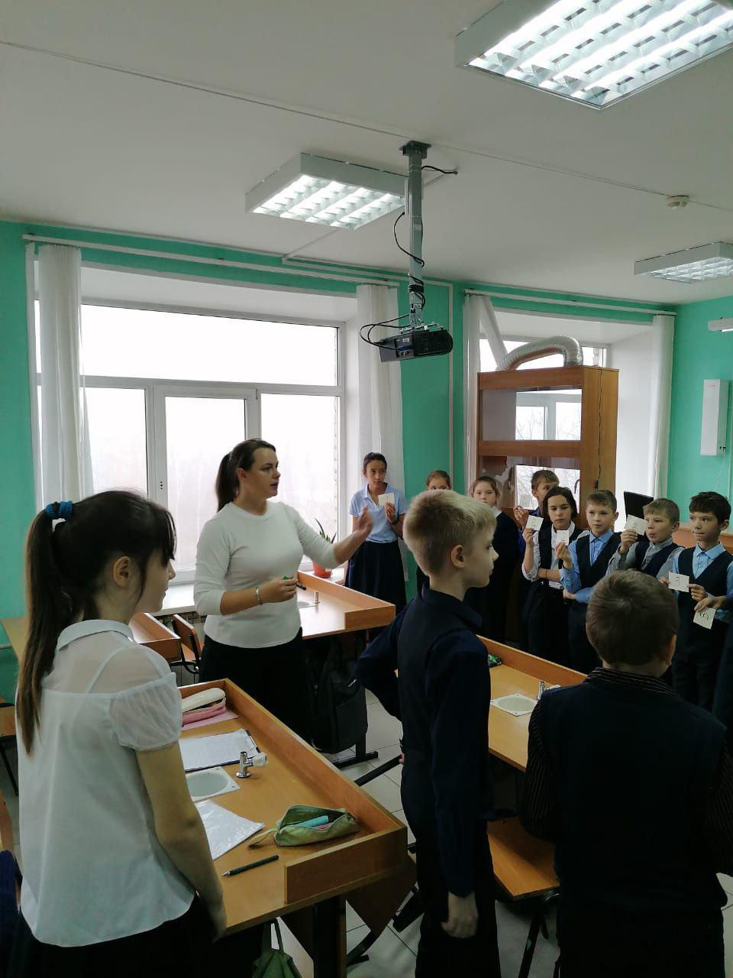

Учащиеся 5 А класса гимназии №2 г. Асино приняли участие в АПРОБАЦИИ ПРОСВЕТИТЕЛЬСКОГО ПРОЕКТА: «Я-ТЫ-ОН-ОНА-ВМЕСТЕ ЦЕЛАЯ СТРАНА: КЛАССНЫЕ СОБЫТИЯ ГОДА»

Советник директора по воспитанию - Двилис Анастасия Павловна провела занятие на командообразование и сплочение коллектива.  
Вместе с классным руководителем - Кастень Валентиной Николаевной создали образ класса, в котором будет хорошо и комфортно учиться каждому ученику. Все вместе подвели итоги урока. Впереди еще много нового и интересного.

В Россию не так давно пришла замечательная традиция — праздновать День матери. Для того, чтобы рассказать маме о своих благодарности и любви, конечно, не нужен отдельный день, но праздник прижился во многих странах Европы, Африки, Северной и Южной Америки, Австралии… День матери отмечается также в Китае и Японии.

Часто по незнанию праздник считают «новым». На самом деле, он отметил столетний юбилей! У праздника были «предшественники»:

* Некоторые историки считают, что аналогичный праздник существовал еще в древней Греции. Правда там этот праздник был языческим и день матери посвящался Рее, матери Зевса. Отмечался он весной.
* С 1600 года в Англии стали отмечать Материнское воскресенье. Жители Англии даже не работали в этот день, чтобы посетить своих родных, поздравить мам.

Современный День матери появился так: в 1907 году жительница США Анна Джервис (Anna Jarvis) из Западной Вирджинии предложила ввести праздник в честь наших мам. Ее собственная мама, к сожалению, рано покинула ее, она скончалась… Анна Джервис не жалела сил, чтобы в память о своей маме установить такую памятную дату. Она писала о Дне матери в разные государственные учреждения, и ее просьба была услышана. В 1910 году в мире официально появился День матери. Сначала его отмечали только в США, но позже инициативная группа создала Международную ассоциацию Дня матери, чтобы распространить сведения об этом важном празднике по всему миру.

В России день матери празднуется в последнее воскресенье ноября. В разных странах он приходится на разные даты, но суть его едина — вспомнить о женщине, которая подарила жизнь, воспитала, отдала свою любовь, силы и терпение ребенку. **День матери в России в 2022 году — 27 ноября**

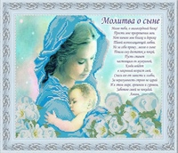

Всюду слышен смех ребят веселый.  
По дорожке узенькой вдвоем  
Мама с дочкой шли домой из школы,  
По пути болтая обо всем.  
  
Разговор обычный самый-самый…  
Вдруг малышка задала вопрос…  
«Мам, скажи, а как это «быть мамой»?  
Только не по-детски, а всерьез!»  
  
Мама призадумалась немножко:  
«Не простой вопрос, но все же я  
Расскажу тебе, что знаю, крошка,  
Никаких секретов не тая.  
  
Мамой быть – большое счастье, дочка.  
Мамой быть непросто иногда…  
Мама это та, кто днем и ночью  
За детей готова все отдать…»  
  
-«И стоять полночи у кроватки?»  
-«И смотреть беззвучно, чуть дыша,  
На того, кто спит в кроватке сладко,  
На родного маме малыша.  
  
Мама - это та, которой больно,  
Если вдруг обидели дитя.  
Кто переживает, пусть невольно,  
За детей и много лет спустя.  
  
Та, кто помнит первые словечки,  
Та, кого нежнее не найти…  
Потому что мамино сердечко  
Бьется у детей ее в груди.  
  
Мама – та, что неизменно рядом!»  
-«Только мама может так любить.!»  
-«Мамой быть высокая награда.  
Вот, что означает, «мамой быть»!  
  
-«Мамой быть не просто, понимаю…  
Очень постараюсь не забыть!»  
-«А теперь мне ты скажи, родная,  
Что же означает «дочкой быть?»  
  
Дочка улыбнулась и сказала:  
-«Мама, я уже не так мала.  
Я с тобою многое узнала.  
И сегодня много поняла.  
  
Дочкой быть не сложно! Ну, ни грамма!  
И сомнений в этом вовсе нет!  
Потому что рядышком есть мама,  
И она подскажет, мне ответ.»  
  
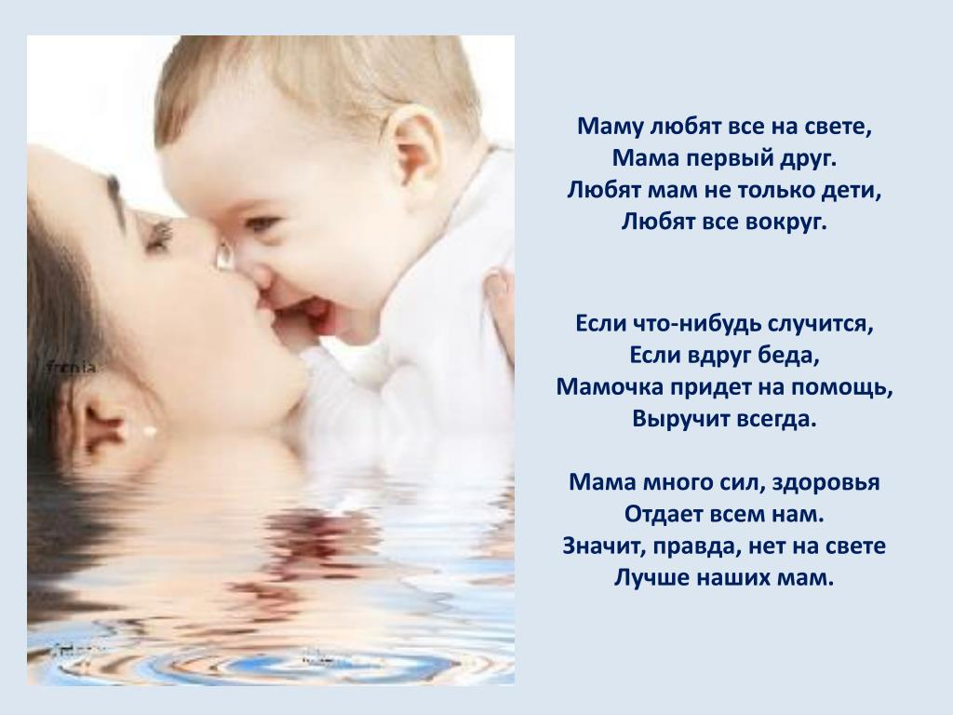-«Значит, на ответе ставим точку?»   
-«Что ты, мам, я только начала!  
Очень важно быть хорошей дочкой,  
Чтобы мама счастлива была.  
  
Радовать оценками из школы,  
Помогать посуду дома мыть,  
Чипсы не просить и кока-колу…  
И во всем заботливою быть!»  
  
Мама засмеялась: -«Что ж, неплохо!  
Мне твой очень нравится настрой!  
Я люблю тебя, родная кроха!»  
-«Мам, и я! Мне так легко с тобой!»  
  
Улыбаясь миру и друг дружке  
И болтая тихо на ходу,  
Мама с дочкой, словно две подружки,  
По дорожке узенькой идут.

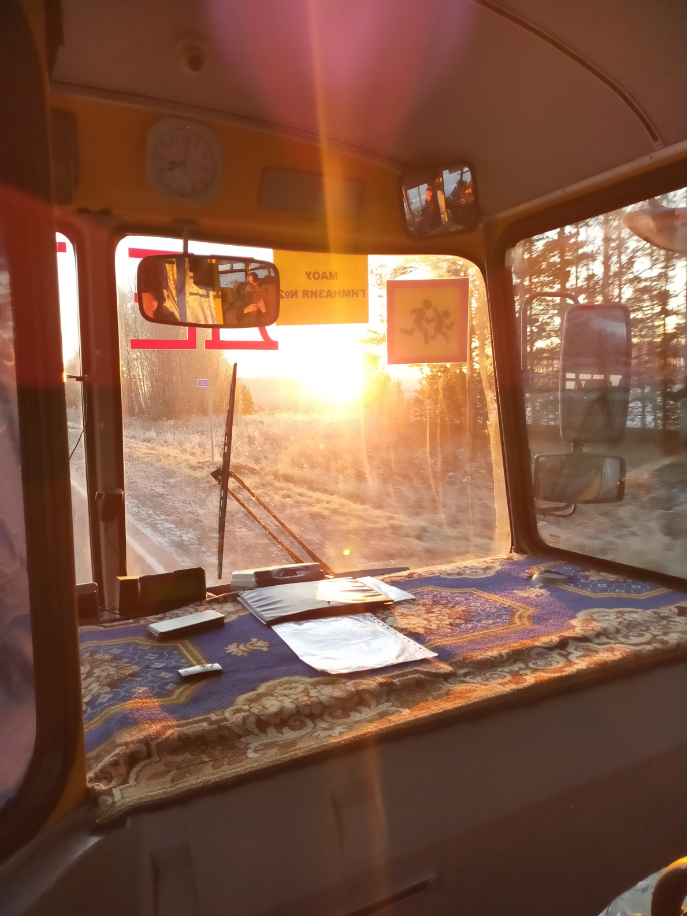(из окна школьного автобуса)

